Camminiamo Insieme  Anno VI– Foglietto settimanale della Parrocchia santi Pietro e Andrea – Povo  Tel.0461 810420 – e-mail: povo@parrocchietn.it – http://povo.diocesitn.it/  Domenica 07 Marzo 2021 - III Domenica di Quaresima Anno B | 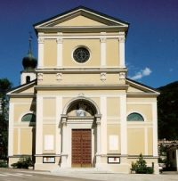

Dal Vangelo secondo Giovanni 1,12-15
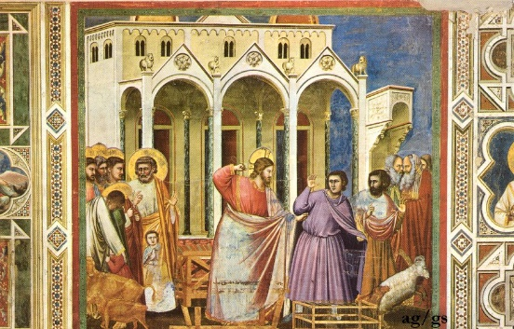
Si avvicinava la Pasqua dei Giudei e Gesù salì a Gerusalemme. Trovò nel tempio gente che vendeva buoi, pecore e colombe e, là seduti, i cambiamonete. Allora fece una frusta di cordicelle e scacciò tutti fuori del tempio, con le pecore e i buoi; gettò a terra il denaro dei cambiamonete e ne rovesciò i banchi, e ai venditori di colombe disse: «Portate via di qui queste cose e non fate della casa del Padre mio un mercato!». I suoi discepoli si ricordarono che sta scritto: «Lo zelo per la tua casa mi divorerà».
Allora i Giudei presero la parola e gli dissero: «Quale segno ci mostri per fare queste cose?». Rispose loro Gesù: «Distruggete questo tempio e in tre giorni lo farò risorgere». Gli dissero allora i Giudei: «Questo tempio è stato costruito in quarantasei anni e tu in tre giorni lo farai risorgere?». Ma egli parlava del tempio del suo corpo.
Quando poi fu risuscitato dai morti, i suoi discepoli si ricordarono che aveva detto questo, e credettero alla Scrittura e alla parola detta da Gesù.
Mentre era a Gerusalemme per la Pasqua, durante la festa, molti, vedendo i segni che egli compiva, credettero nel suo nome. Ma lui, Gesù, non si fidava di loro, perché conosceva tutti e non aveva bisogno che alcuno desse testimonianza sull’uomo. Egli infatti conosceva quello che c’è nell’uomo.
Parola del Signore
PER RIFLETTERE

Padre Ermes Ronchi commenta il brano del Vangelo

I mercanti nel tempio e quelli nel nostro cuore
Si avvicinava la Pasqua dei Giudei e Gesù salì a Gerusalemme. Trovò nel tempio gente che vendeva buoi, pecore e colombe e, là seduti, i cambiamonete. [...]
L'episodio della cacciata dei mercanti nel tempio si è stampato così prepotentemente nella memoria dei discepoli da essere riportato da tutti i Vangeli. Ciò che sorprende, e commuove, in Gesù è vedere come in lui convivono e si alternano, come in un passo di danza, la tenerezza di una donna innamorata e il coraggio di un eroe (C. Biscontin), con tutta la passione e l'irruenza del mediorientale. Gesù entra nel tempio: ed è come entrare nel centro del tempo e dello spazio. Ciò che ora Gesù farà e dirà nel luogo più sacro di Israele è di capitale importanza: ne va di Dio stesso. Nel tempio trova i venditori di animali: pecore, buoi e mercanti sono cacciati fuori, tutti insieme, eloquenza dei gesti. Invece ai venditori di colombe rivolge la parola: la colomba era l'offerta dei poveri, c'è come un riguardo verso di loro. Gettò a terra il denaro, il dio denaro, l'idolo mammona innalzato su tutto, insediato nel tempio come un re sul trono, l'eterno vitello d'oro. Non fate della casa del Padre mio un mercato... Mi domando qual è la vera casa del padre. Una casa di pietre? «Casa di Dio siamo noi se custodiamo libertà e speranza» (Eb 3,6). La parola di Gesù allora raggiunge noi: non fate mercato della persona! Non comprate e non vendete la vita, nessuna vita, voi che comprate i poveri, i migranti, per un paio di sandali, o un operaio per pochi euro. Se togli libertà, se lasci morire speranze, tu dissacri e profani il più vero tabernacolo di Dio. E ancora: non fate mercato della fede. Tutti abbiamo piazzato ben saldo nell'anima un tavolino di cambiamonete con Dio: io ti do preghiere, sacrifici e offerte, tu in cambio mi assicuri salute e benessere, per me e per i miei. Fede da bottegai, che adoperano con Dio la legge scadente, decadente del baratto, quasi che quello di Dio fosse un amore mercenario. Ma l'amore, se è vero, non si compra, non si mendica, non si finge. Dio ha viscere di madre: una madre non la puoi comprare, non la devi pagare, da lei sei ripartorito ogni giorno di nuovo. Un padre non si deve placare con offerte o sacrifici, ci si nutre di ogni suo gesto e parola come forza di vita. Pochi minuti dopo, i mercanti di colombe avevano già rimesso in fila le loro gabbie, i cambiamonete avevano recuperato dal selciato anche l'ultimo spicciolo. Il denaro era pesato e contato di nuovo, era riciclato a norma di legge. Benedetto da tutti: pellegrini, sacerdoti, mercanti e mendicanti. Il gesto di Gesù sembra non avere conseguenze immediate, ma è profezia in azione. E il profeta ama la parola di Dio più ancora dei suoi risultati. Il profeta è il custode che veglia sulla feritoia per la quale entrano nel cuore speranza e libertà. Chi vuole pagare l'amore va contro la sua stessa natura e lo tratta da prostituta. Quando i profeti parlavano di prostituzione nel tempio, intendevano questo culto, tanto pio quanto offensivo di Dio, quando il fedele vuole gestire Dio: io ti do preghiere e sacrifici, tu mi dai sicurezza e salute. L'amore non si compra, non si mendica, non si impone, non si finge. Ma poi, se entrasse nella mia casa, che cosa mi chiederebbe di rovesciare in terra, tra i miei piccoli o grandi idoli? Tutto il superfluo.
(Letture: Esodo 20,1-17; Salmo 18; 1 Corinzi 1,22-25; Giovanni 2,13-25) Testo estratto da AVVENIRE
INTENZIONI SANTE MESSE PER I DEFUNTI del 6 e 7 marzo 2021

Sabato 06 Marzo | 18.30 | Fronza Elda e Giulio; Giuseppe Calliari; Giancarlo Zanolini.
Domenica 07 Marzo | 8.00 | Giuliano; Rita e Carlo; Alberto; Giovanni, Lino e Maria.
Lunedì 08 Marzo | 8.00 | Per la comunità
INCONTRI IN PARROCCHIA
Sabato 06 marzo ore 9.30 chiesa Povo – catechesi IV elem.
Sabato 06 marzo ore 10.00 chiesa Oltrecastello – catechesi II media (gruppo blu)
Sabato 13 marzo ore 9.30 oratorio e sala parrocchiale Povo – catechesi gruppo V elem.

